Felszerelésismeret
1. Mit jelent a porozitás fogalma? Milyen egységben és hogyan mérjük? Milyen különbség lehet anyagtípusonként? Milyen érték alatt válhat veszélyessé az ernyő? Mi a veszélye az alacsony porozitású ernyőnek? – 4 pont (81.o.)
Légáteresztő képesség. Secundumban mérjük poroziméterrel(pl. JDC MK1) , amely egy bizonyos légtömeget átszív az ernyő egy adott részén x másodperc alatt. A különböző típusú anyagok különböző módon öregednek, ezért nem lehet összehasonlítani egy-egy ernyő állapotát kizárólag a porozitás alapján. 30 alatt zsákesésre hajlamos, 15 alatt nem szabad repülni. Zsákesés.
2. Milyen rendszer(ek) szerint sorolják be a siklóernyőket? Biztonsági vagy teljesítményparaméterekhez kötődik a besorolás? Milyen tudásszinthez, évi kb. hány repült órához ajánlottak az egyes osztályok? – 4 pont (53-55.o.)
LTF,DHV,EN. A besorolás elsősorban az ernyő biztonsági tulajdonságaihoz köthető.
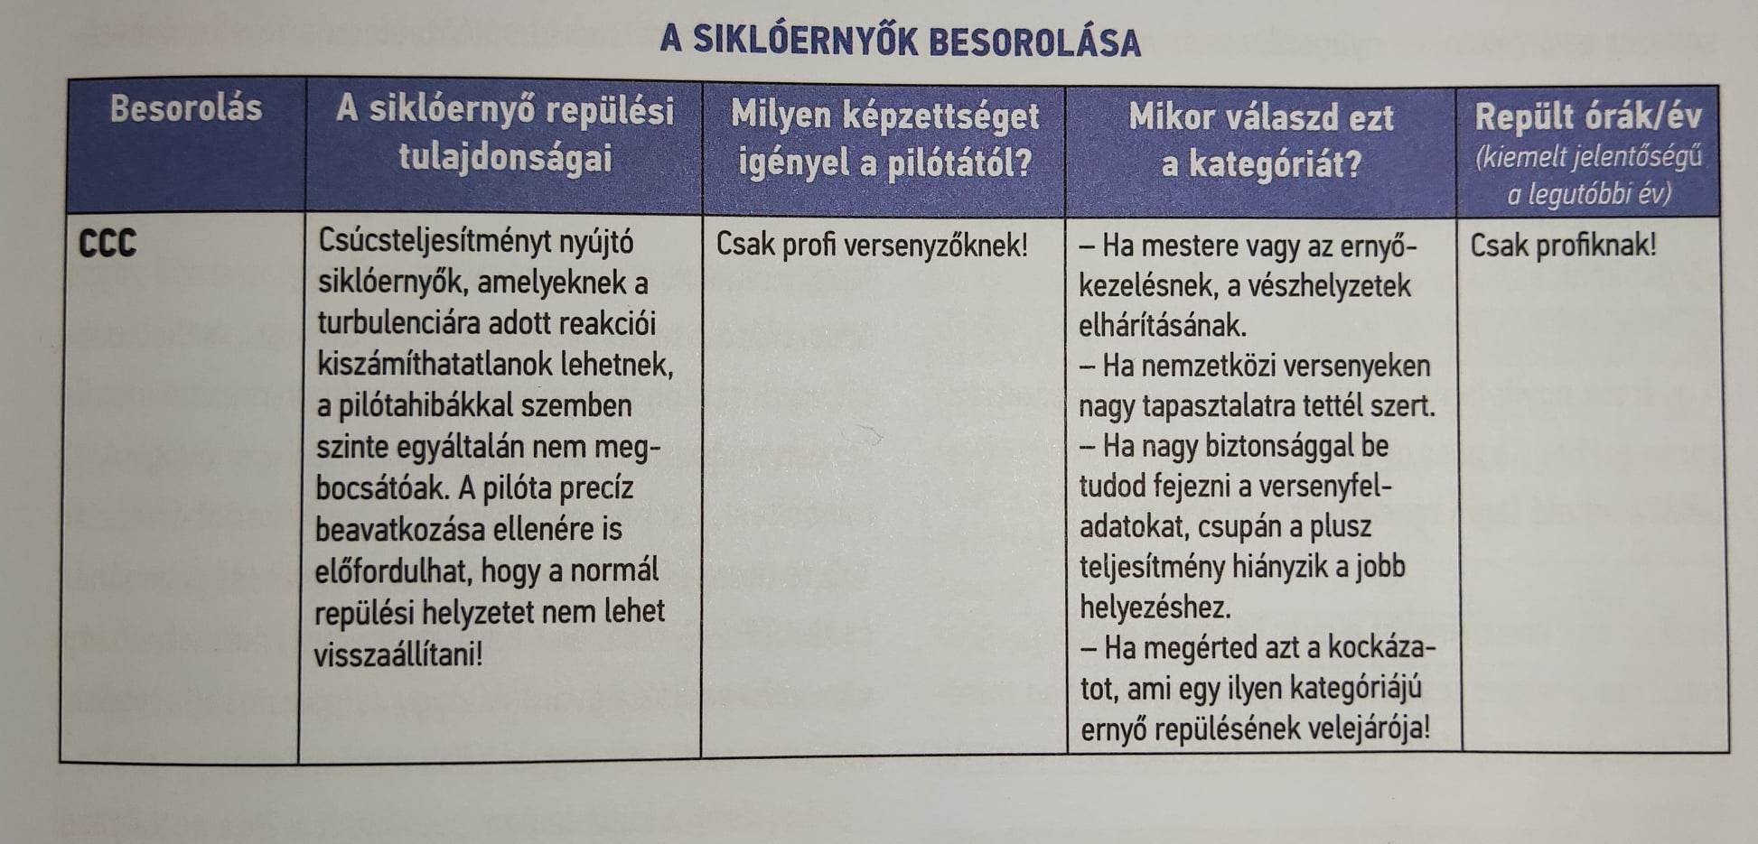
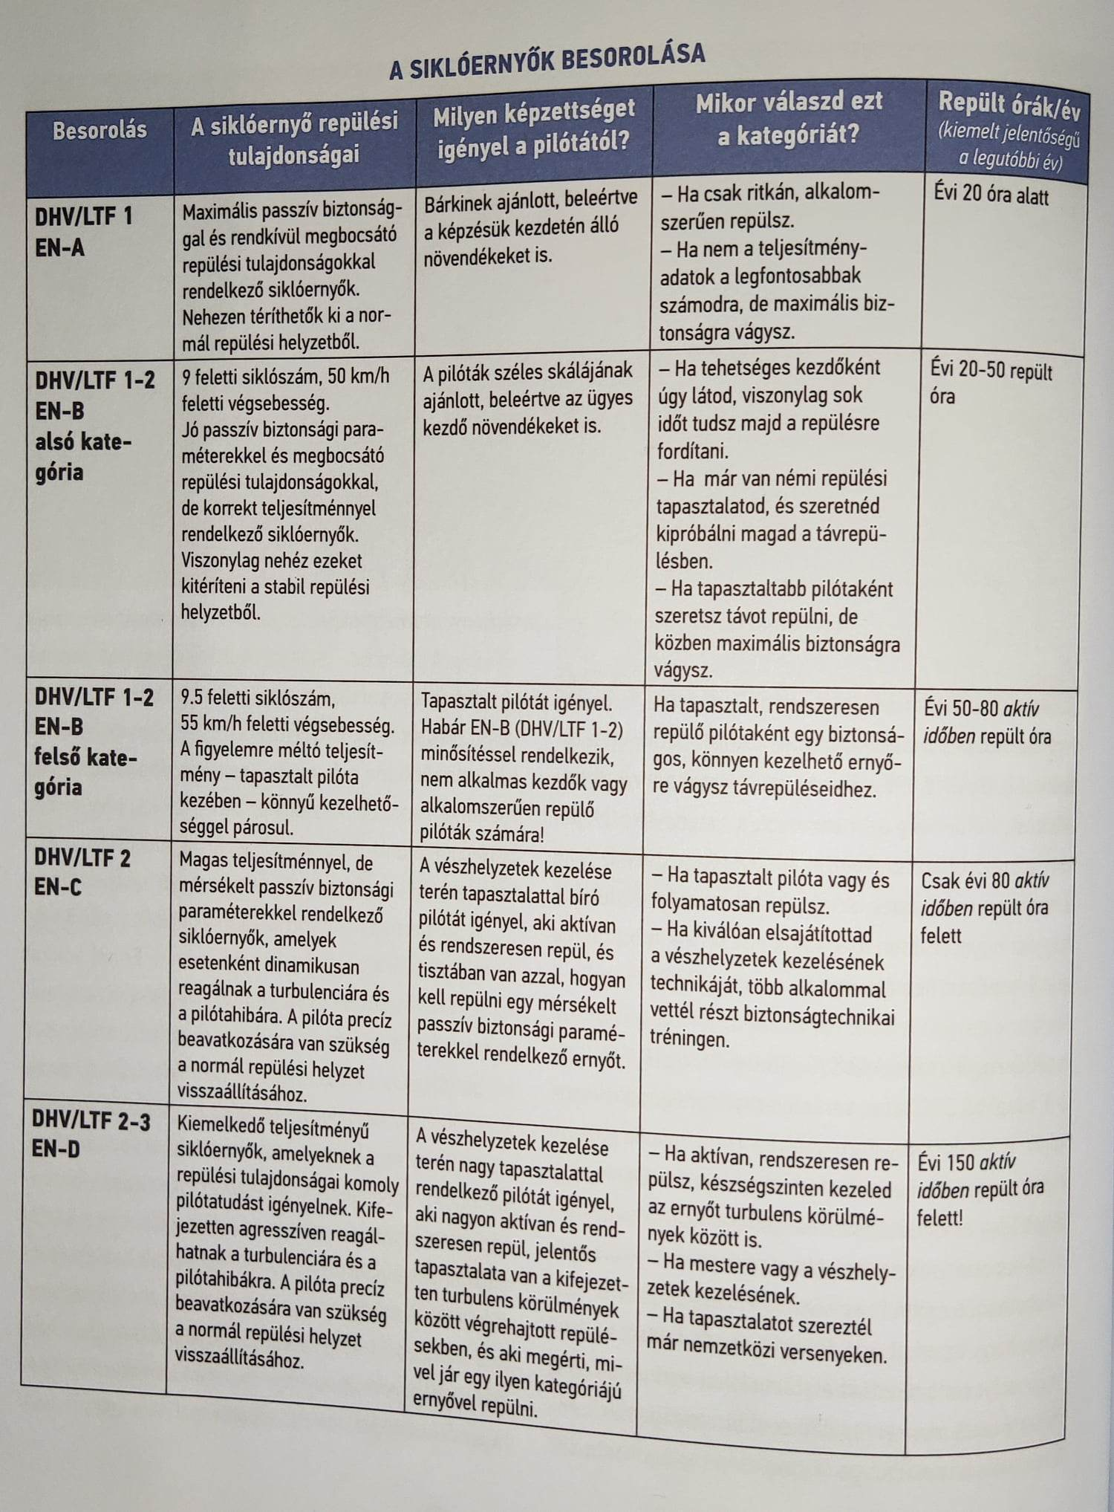

3. Mit mond számodra egy „DHV plakett”? Milyen adatokat találsz rajta? Hol találod az adattáblát? – 3 pont (80.o.)
Az ernyő alapvető adatai vannak rajta: min., max. felszálló tömeg, besorolás, az ernyő súlya, területe, trimmrendszer, gyorsító, stb. Általában a belépőél közepénél vagy valamelyik stablapnál található.
4. Mi a „ripstop” és mi a szerepe? – 2 pont (24.o.)
Az ernyő szövete, 5-10mm-enként hálószerűen egy vastagabb, erősebb szállal, ami egy esetleges szakadás esetén meggátolja a továbbhasadást, segíti az alaktartást.
5. Mi a „rigifoil” és mi a szerepe? – 2 pont (23.o.)
Merevítőpálcika a beölmőnyílásnál. Szerepe a profilorr tökéletesítése, teljesítménynövelés, azáltal, hogy nagyobb sebességnél sem horpad be a profilorr, kevésbé deformálódik. Előnye az is, hogy az ernyő felhúzásakor jobban nyitva vannak a beömlőnyílások, jobban töltődik a kupola.
6. Mit jelent a „cápaorr”? Mi a szerepe? – 2 pont (45-46.o.)
Egyfajta orrprofil a belépőélnél. Segít az állandó nyomás fenntartásában minden állászög mellett, ezáltal nő a kihasználható sebességtartomány, biztonságosabbá válik az alsó sebességzóna.
7. Mit jelent a ’diagonál cella’ és mi a szerepe? – 2 pont (23.o.)
A diagonál cella olyan belső merevítő elem a kupolán belül, amely átlósan (diagonálisan) köti össze a szomszédos cellákat. Kevésbé deformálódik a kupola repülés közben, jobban ellenáll a terhelésnek. Alkalmazásával szélesebb cellák építhetők, ami kevesebb felfüggesztési pontot, kevesebb zsinórt eredményez, ezáltalán csökken a légellenállás és javul a teljesítmény is.
8. Mik azok a „stablapok” és mi a szerepük? Melyik zsinór csatlakozik hozzájuk? – 4 pont (27.o)
Stabilizátorlapok. A kupola két szélén elhelyezkedő majdnem függőleges része.
Szerepük:
1. Stabilizálják az irányt
2. Keresztirányban feszítik a kupolát, ezzel javítva a kupola tartását a sebesség következtében kialakuló felhajtóerő segítségével
3. Csökkentik az indukált ellenállást a szárnyvégeken, ezzel gyengítik a teljesítmény romlását
Általában a „B” sorhoz, ritkábban a „C”- hez csatlakoznak.
9. Hány repült óra után ajánlatos ellenőrizni a zsinórokat? Mikor kötelező az ellenőrzés és milyen esetekben ajánlott? Miért? – 3 pont (81,83,84.o.) ?
Ha az ernyő 2 évnél öregebb és 100 óránál többet repült. Kötelező évente, ajánlatos bizonyos körülmények közötti használat (nedvesség, homok, sós vízzel érintkezés, sok csörlőzés, hátimotor, fáraszállás) után. Azért mert a nyúlt/zsugorodott/deformálódott zsinórzat befolyásolja az ernyő biztonsági és teljesítmény paramétereit.
10. Hogyan épül fel a „kétzsinóros” ernyő zsinórzata? – 2 pont (31.o.)
Valójában két hevederes, A és B hevederről indulnak a főzsinórok. Részei: A, B heveder, fékek.
11. Hogyan használjuk a gyorsítót? Mikor kell bekötni? Beállításánál mik a legfőbb szempontok? – 2 pont (37.o.)
Lábbal, két fokozatban lehet müködésbe hozni, az állásszöget lehet vele csökkenteni. Beállításnál számít az ernyő, beülő típusa, a pilóta testalkata, magassága. Teljesen kinyomott gyorsítónál a lábnak teljesen nyújtva kell lennie és a gyorsító két csigájának szimmetrikusan mindkét oldalon össze kell érnie. A földön kell bekötni.
12. Milyen mentőernyőket / mentőrendszereket ismersz? Mik a sajátosságaik? – 3 pont (100-104.o.)
Mentőrendszernek nevezzük a mentőernyőt és a beülőhöz történő csatlakoztatását egy konténer segítségével, amely lehet cső, vagy borítékrendszerű.
-körkupolás: legalapabb (4-7m/s)
-cross: kisebb süllyedés, jobb ingastabilitás és nyitási gyorsaság
-SQR (square round): a körkupolásnál szintén kisebb süllyedés, jobb ingastabilitás, nyitási sebesség
-rogallo: irányítható, kis süllyedés(3-4,5m/s), de le kell hozzá oldani a főernyőt
13. Hasonlítsd össze a hagyományos körkupolás és a rogallo mentőernyő tulajdonságait! – 3 pont (103.o.)
-körkupolás: legalapabb (4-7m/s), nem befolyásolható a földet érés helye
-rogallo: irányítható, kis süllyedés(3-4,5m/s), de le kell hozzá oldani a főernyőt
14. Sorold fel a VFR (látvarepülés) navigációs eszközeit! Írd le működési elvüket, illetve mire, hogyan használjuk őket! – 3 pont (111, 312, 316.o.)
-GPS: műholdak segítségével működik, helymeghatározásra, tájékozódásra, sebességjelzésre használjuk.
-Variométer( magasságmérő, barometer): a légnyomásból adatokból dolgozik, ami az időjárással változik, ezért minden repülés előtt kalibrálni kell. Pontosabb magasság meghatározásra képes, mint a GPS, kb. 10cm-es hibaértékkel. A függőleges sebesség jelzés is a feladata.
-szélmérő, iránytű
15. Miért szükséges a magasságmérő használata? – 1 pont (111.o.)
A légterek szabályos használata, biztonságunk és teljesítményünk miatt.

